# 一.店长权限分配

## 1.建立一个新的用户

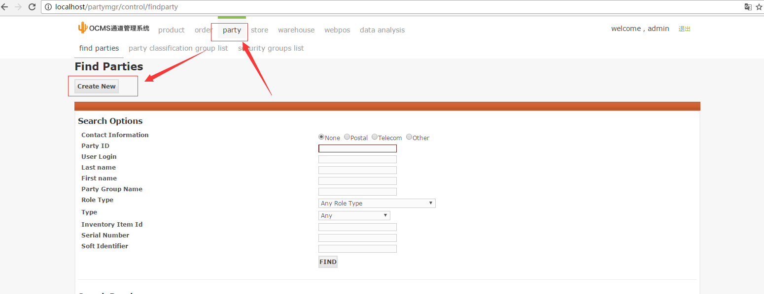

选择创建职员

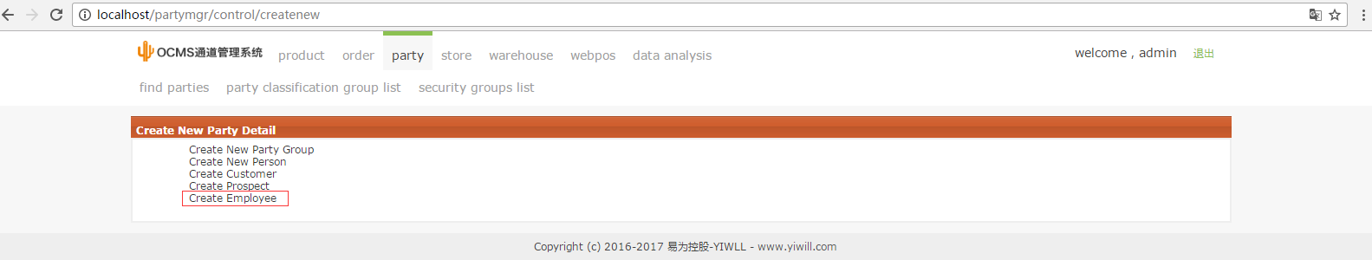

在框里填上信息

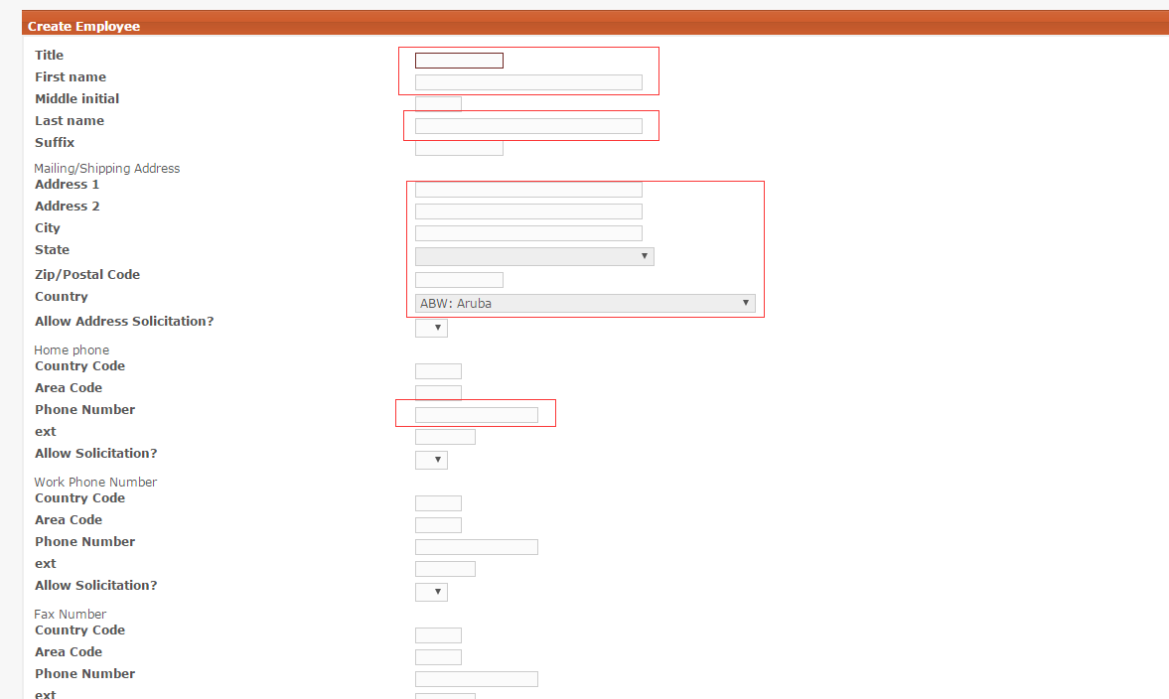

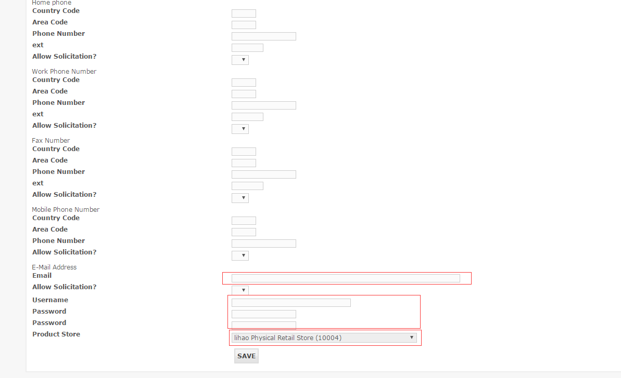

邮箱是必填的，在数据库中是总要的中间键和关联信息。密码可以在用户编辑里修改

选择店铺

## 查找用户

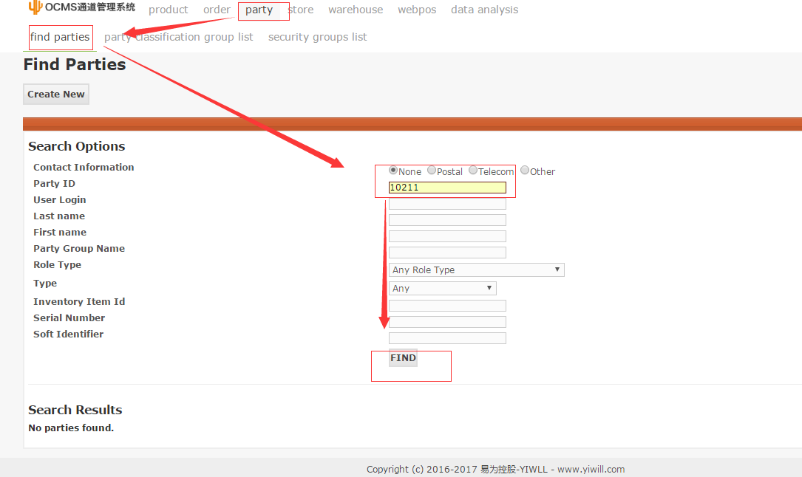

这里可以根据patyId查找，也可以通过用户名，都可以

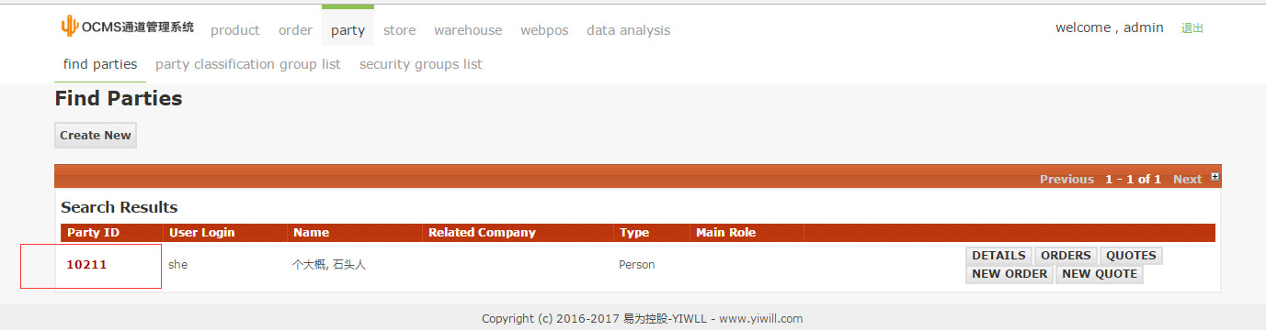

点击进入下一个页面

## 3.选择安全组，分配权限

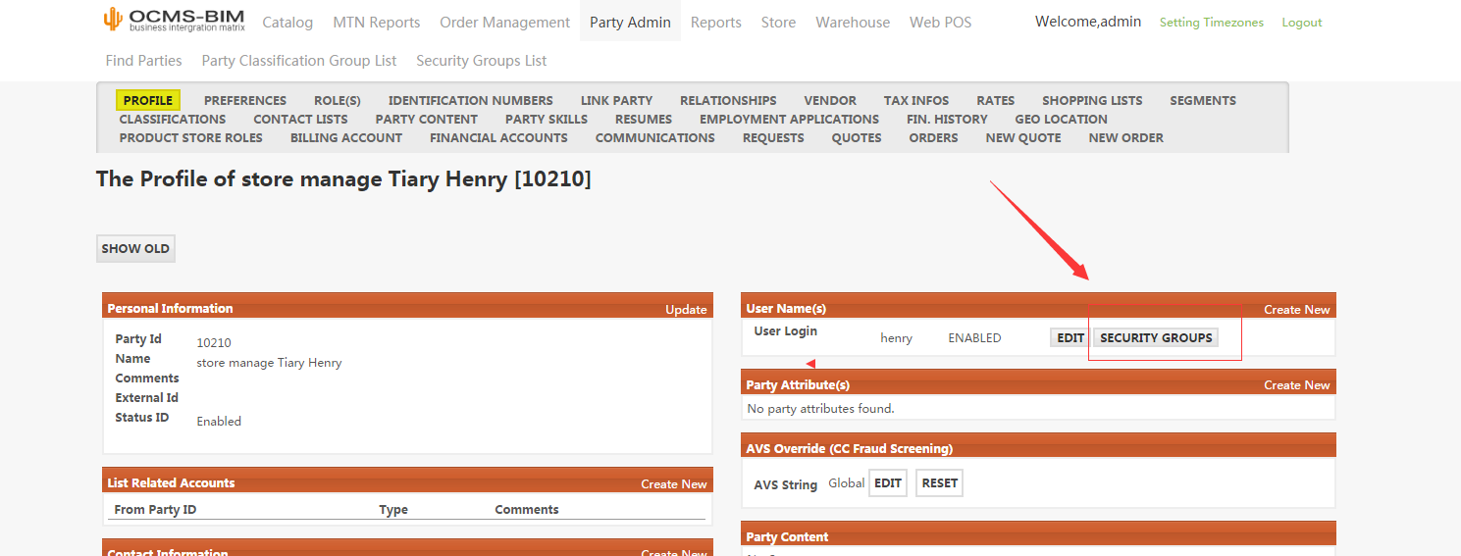

选择安全组

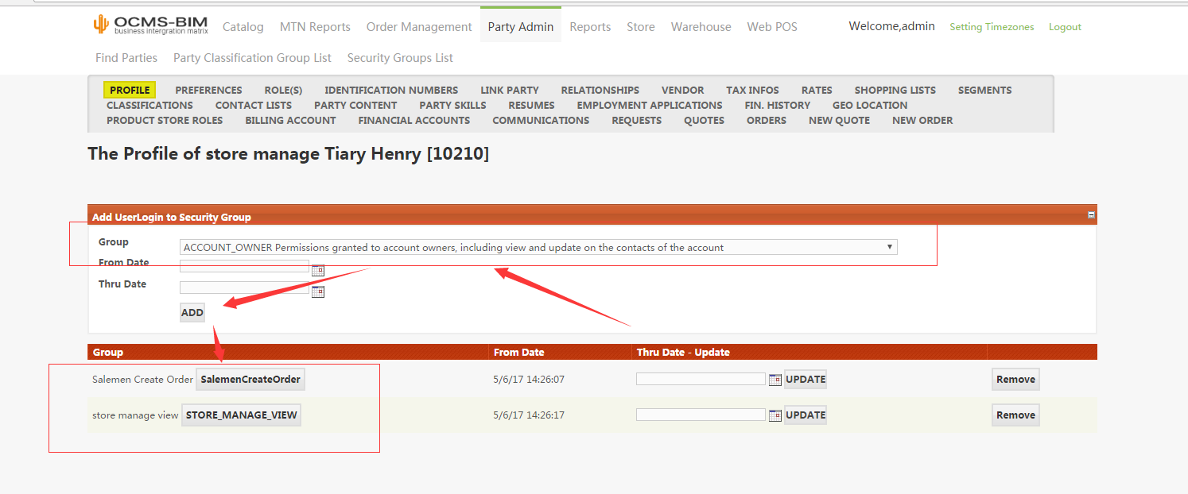

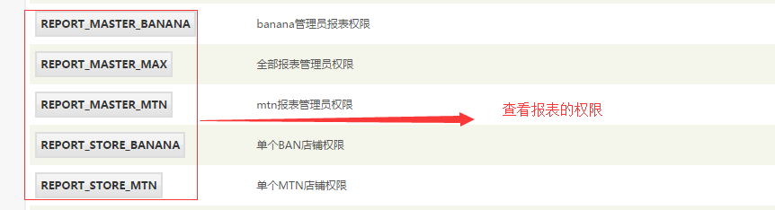

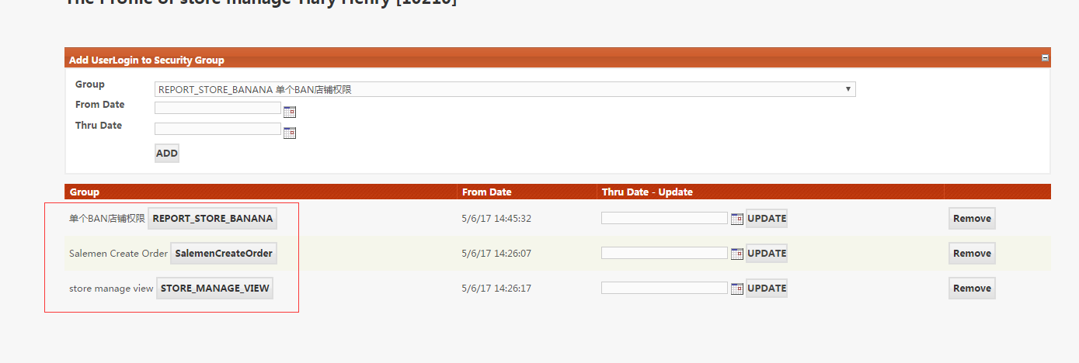

这里选择Catalog Admin group

可以对所有的catalog进行编辑和浏览

## 配置仓库

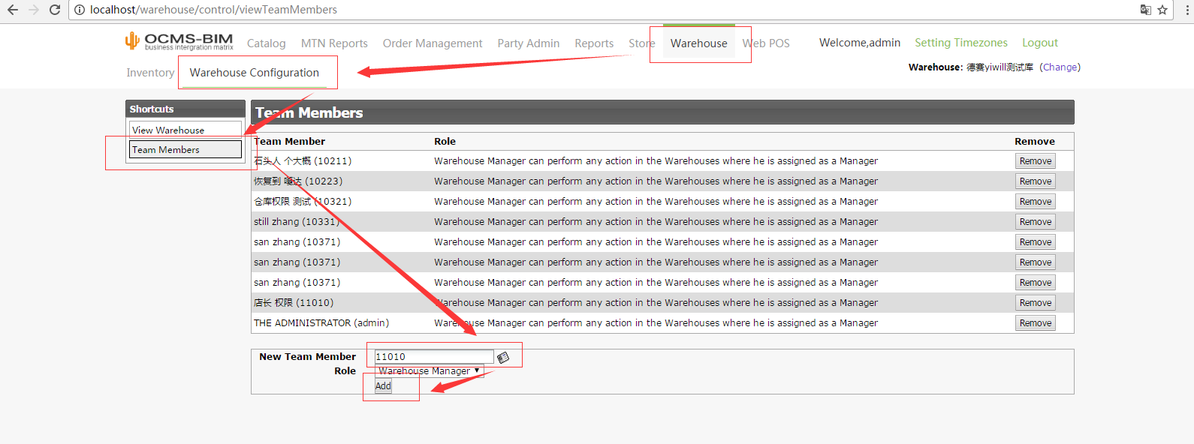

## 登录验证

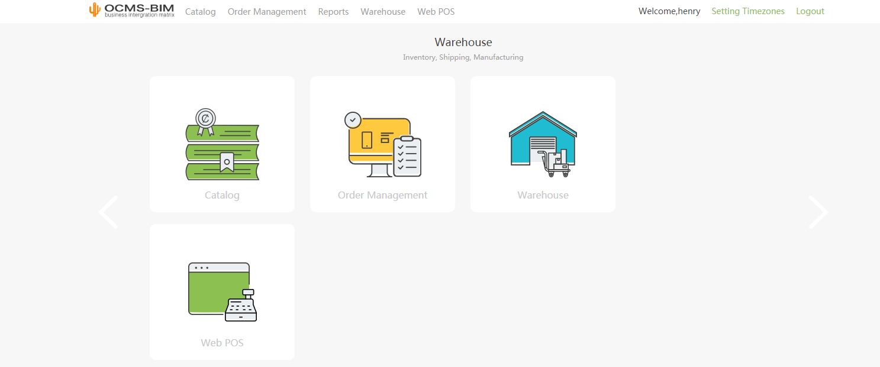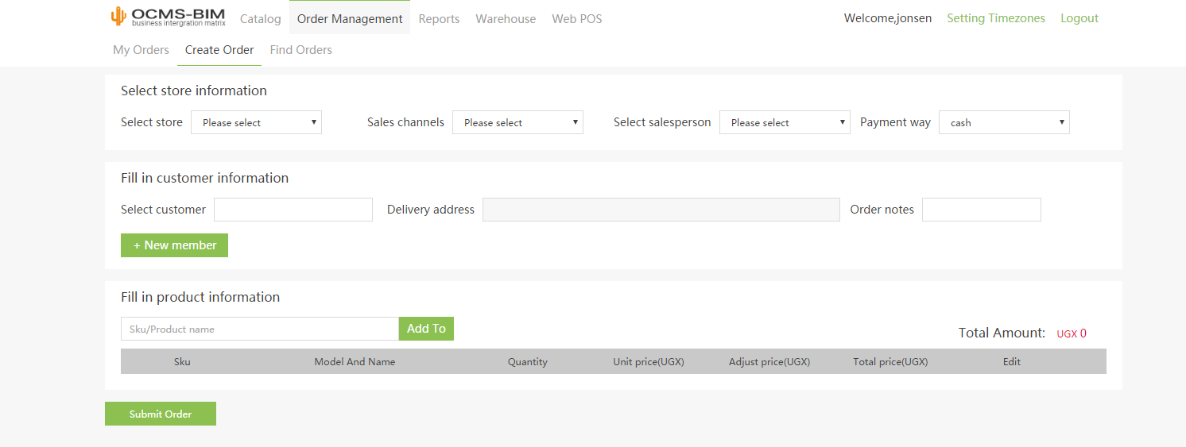

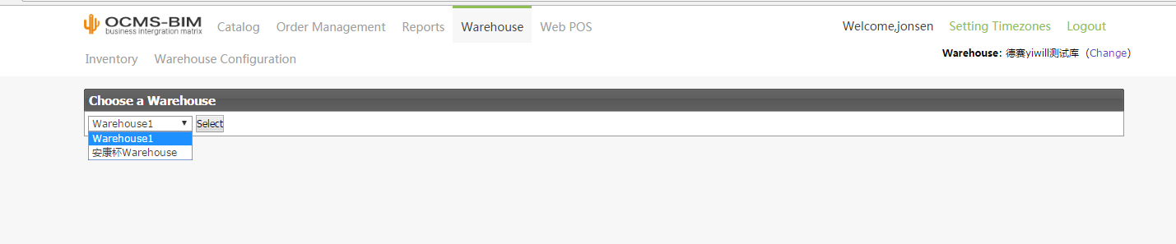

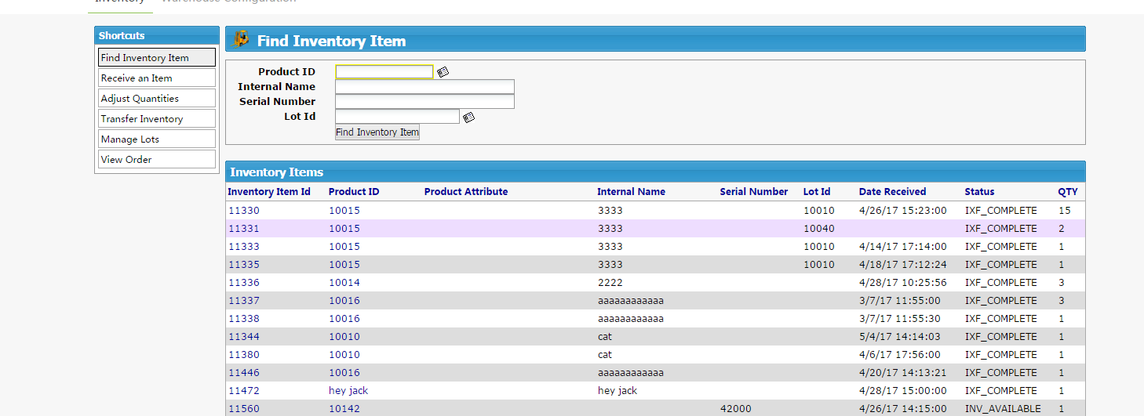

这里拥有权限，所以可以使用

这里没有权限，不能使用

